МИНИСТЕРСТВО НАУКИ И ВЫСШЕГО ОБРАЗОВАНИЯ РОССИЙСКОЙ ФЕДЕРАЦИИ

ФЕДЕРАЛЬНОЕ ГОСУДАРСТВЕННОЕ БЮДЖЕТНОЕ ОБРАЗОВАТЕЛЬНОЕ УЧРЕЖДЕНИЕ

ВЫСШЕГО ОБРАЗОВАНИЯ

«НОВОСИБИРСКИЙ ГОСУДАРСТВЕННЫЙ ТЕХНИЧЕСКИЙ УНИВЕРСИТЕТ»

ФАКУЛЬТЕТ БИЗНЕСА

Кафедра Экономической информатики

**ОТЧЁТ О ВЫПОЛНЕНИИ РАСЧЁТНО-ГРАФИЧЕСКОЙ РАБОТЫ**

по дисциплине

«WEB-программирование»

|  |  |  |  |  |
| --- | --- | --- | --- | --- |
| **Выполнил:** |  | **Проверил:** |  | |
| Студент | *Миракин Д.В.* | Преподаватель | *Жмак Е.И.* | |
| Факультет | *Факультет бизнеса* |  |  | |
| Направление (специальность) подготовки | *Бизнес-информатика* | Балл: _________ | |  |
| Группа | *ФБИ-22* | Оценка *_________________* | | |
| Шифр | *090594429* |  |  | |
| ____________________________ | | ____________________________ | | |
| Подпись студента | | Подпись преподавателя | | |
| Дата сдачи: | «__»__________2024г. | Дата защиты: | «__»__________2024г. | |

Новосибирск 2024

Содержание

Введение 3

Задания 4

Заключение 13

Список использованных источников 14

Приложение 15

# Введение

В этой лабораторной работе мы продолжим изучать язык разметки HTML,

также изучим CSS, а также выложим сделанные лабораторные на всеобщее обозрение, включив хостинг.

В ходе выполнения лабораторной работы необходимо выполнить:

* Создать html-страницы для второй лабораторной работы.
* Создать меню для всех лабораторных работ.
* Подключить стили.
* Включить хостинг github pages.

# Задания

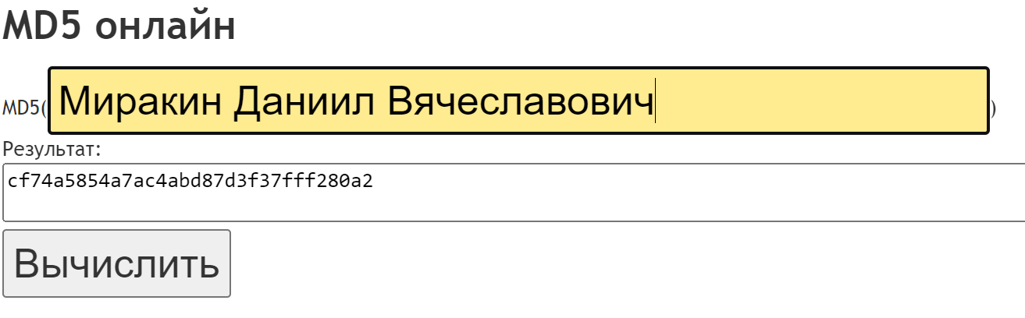

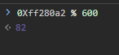

# 



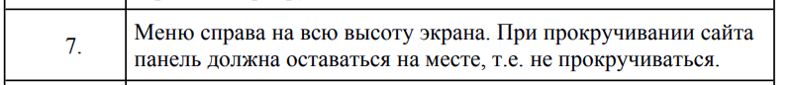

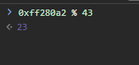



# Заключение

В заключении можно сказать, что мы выполнили цель лабораторной работы, а именно - освоить среду разработки Visual Studio Code, научиться работать с системой контроля версий Git, освоить начала языка HTML и CSS.

Также можно сказать, что все поставленные в лабораторной работе задачи – выполнены.

# Список использованных источников

1. Справочник по HTML | htmlbook.ru — URL: <http://htmlbook.ru/html>

2. MDN Web Docs — URL: <https://developer.mozilla.org/ru/>

3. Git - Book — URL: <https://git-scm.com/book/ru/v2>

# Приложение

<github.com/Lokhorras>

<https://github.com/Lokhorras/Lokhorras>